北京市中关村中学章程

第 一 章 总 则

第一条：为了全面贯彻党的教育方针，落实立德树人的根本任务，提高依法治校的水平，提高学生核心素养，保证学校可持续发展，依据《中华人民共和国教育法》、《中华人民共和国教师法》、《中华人民共和国义务教育法》、《中华人民共和国未成年人保护法》和其他有关教育的法律、法规，制定本章程。
第二条：学校名称：北京市中关村中学、中国科学院中关村学校。学校地址：
北京市海淀区中关村科学院南路甲 14 号；邮政编码：100086 ；电话：（010）
62563097；网址：www.hdzgczx.bjedu.cn ；学校微信公众号二维码：
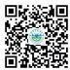

第三条：学校隶属北京市海淀区教育委员会，也是海淀教委与中国科学院行政管理局合作共建校。学校是北京市公立中学、北京市示范性普通高中。是全日制公办完全中学，初中、高中学制均为三年。学校由主校区、双榆树校区、清华园校区和知春分校“三区一分校”构成集团化办学的格局。
第四条：学校认真贯彻执行党的教育方针政策，以习近平新时代中国特色社会主义思想为指导，全面贯彻党的教育方针，坚持社会主义办学方向，加强党对教育的全面领导，落实立德树人根本任务，全面实施素质教育，培养德智体美劳全面发展的社会主义建设者和接班人，努力办好人民满意的教育。
第五条：学校制定并使用校徽、校旗、校歌、校庆日（每年 10 月8 日）。校徽：

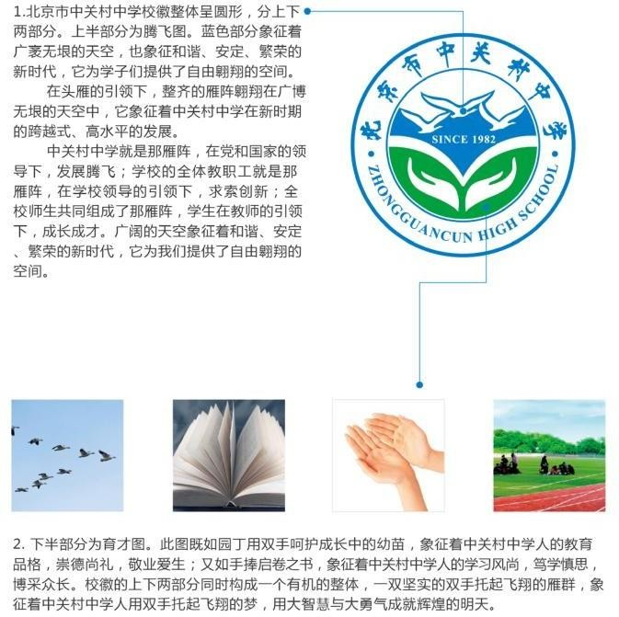
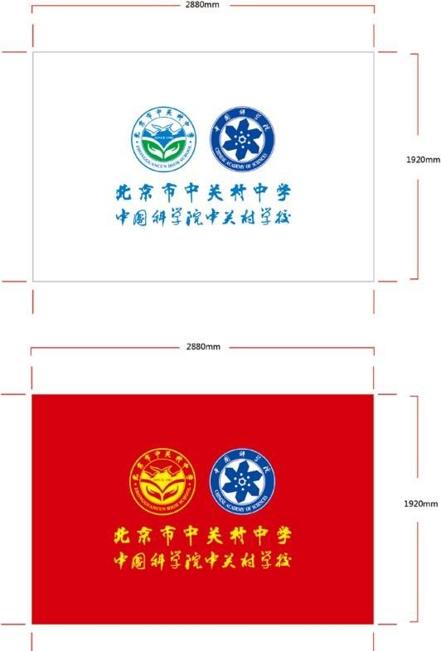

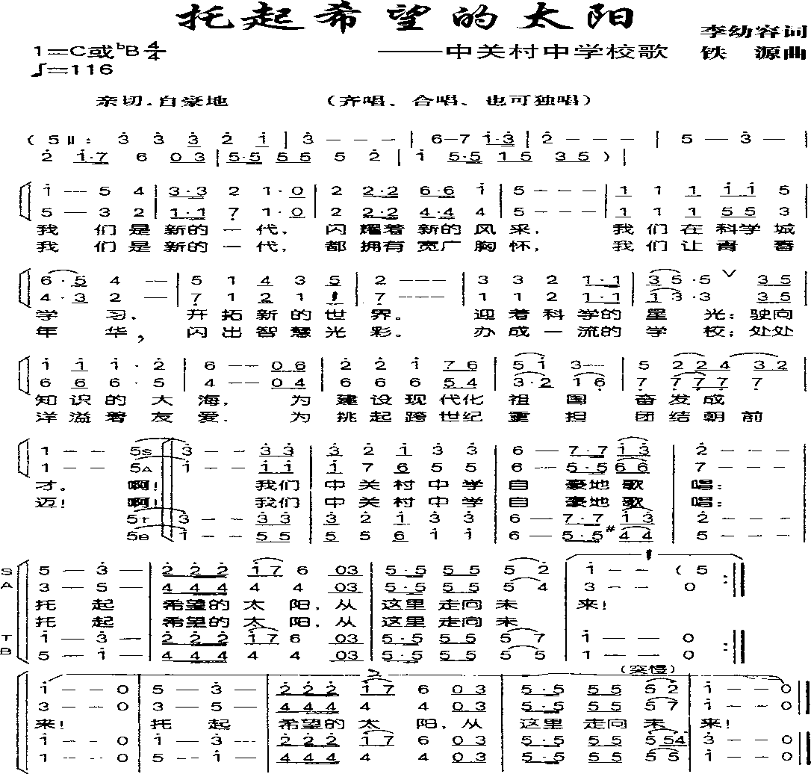

第二章 办学宗旨、培养目标

第六条：学校校训： 崇德、尚礼、笃学、求真学校校风： 文明、诚信、勤勉、奋进学校教风： 敬业、爱生、合作、创新学校学风： 乐学、好问、勤思、博览
第七条：办学理念： 以人为本，把人放在正中央。营造宽松和谐的教育氛围，理实相生，创造适合学生发展的教育，编织学生成长成才的摇篮，搭建教师发展 的 广 阔 舞 台 ， 实 现 学 生 、 教 师 、 学 校 同 步 发 展 。第八条：办学思想：依法办学，以德治校；综合育人，立德树人，牢固树
立学生的核心价值观，全面提高学生的核心素养；发展为本、质量为上，努力培养学生创新精神和实践能力；内涵发展、特色为要，在“科教协同、共育英才”

方面形成鲜明办学特色。
第九条： 管理理念： 科学、民主、务实、高效
第十条： 教育目标：以培养“堂堂正正有骨气的中国人”为目标，以“仁正、智、真”为核心，培养具有民族精神、国家意识、国际视野和社会责任感， 有较高的科学人文素养，个性发展，身心健康，有主动进取的人生态度、勇于探索的科学精神和实践能力的优秀中学生。
第十一条：办学目标：建设环境优美、安全和谐、设施先进，管理有序、师资雄厚，质量一流、社会满意，在北京市有较大影响力，全国有较高知名度的现代化、示范性的特色学校，把中关村中学打造成为中国基础教育的知名品牌。

第三章 党组织建设

第十二条：校党组织依照法律和有关规定，按照中国共产党章程，发挥政治核心作用，全面负责学校党的思想、组织、作风、廉洁和制度建设，把握学校发展方向，参与决定重大问题并监督实施，支持和保证校长依法行使职权，领导学校德育和思想政治工作，培育和践行社会主义核心价值观，维护各方合法权益， 推动学校健康发展。其主要职责任务是：
- 全面贯彻执行党的理论和路线方针政策，贯彻执行党的教育方针，引导监督学校遵守国家法律法规，推进依法治校，促进规范管理，确保正确办学方向。
- 以提升组织力为重点，成为宣传党的主张、贯彻党的决定、领导基层治理、团结动员群众、推动改革发展的坚强战斗堡垒。担负好直接教育党员、管理党员、监督党员和组织群众、宣传群众、凝聚群众、服务群众的职责，引导广大党员发挥先锋模范作用。
- 参与讨论决定学校发展规划、重要改革、财务预决算和教学科研、招生录取、基本建设等方面的重大事项，以及涉及师生员工切身利益的重要问题，保障监督其实施，推动学校各项任务落实。
- 坚持党管干部原则，在选人用人中发挥主导作用，负责学校内设机构负责人的教育培养和选拔任用，协助上级党组织做好学校领导人员的教育管理监督等工作。
- 坚持党管人才原则，参与讨论决定学校人才工作政策措施，会同有关方面做好各类人才培养、引进、使用、管理、服务和奖惩工作，对教职工聘用考评、职称评审等提出意见。

- 坚持立德树人、德育为先，做好思想政治工作和意识形态工作，坚持党管德育，抓好学生德育工作。建立党组织主导、校长负责、群团组织参与、家庭社会联动的德育工作机制。开展社会主义核心价值观教育，加强师德建设，加强学校文化和精神文明建设，推动形成良好校风、教风、学风。
- 加强党组织自身建设，完善学校党组织设置和工作机制，创建学习型服务型创新型党组织，加强和规范党内政治生活，扩大党内基层民主，强化党内监督，做好发展党员和党员教育管理服务工作。
- 领导学校党的纪律检查工作，落实党风廉政建设责任制。
- 领导工会、共青团、少先队等群团组织和教职工大会（代表大会），做好统一战线工作。
- 校务会成员为校长、党组织书记、副校长、党组织副书记、工会主席、纪律检查委员等。

第四章 学校行政管理

第十三条：校长是学校的法人代表，由海淀区教育委员会聘任，校长全面负责学校的行政管理工作。
第十四条：学校实行校长负责制，设有发展规划处（下设财务共享中心、校园文化建设中心、对外交流中心）；行政人事处（下设学校办公室、人力资源管理中心）；学生发展处（下设学生教育服务中心、安全保卫中心、艺术教育中心、体
育健康中心）；课程教学处（课程开发管理中心、教务管理中心、教育科研中心、学生发展指导中心）；基建总务处（设施设备、公务管理、基础建设）智慧教育
中心（信息化建设、网络、电教服务等）、科学教育创新中心等中层机构。中层 干部公开招聘，竞聘上岗，校长聘任，上报海淀区教委备案。建立目标管理责任制， 实行层级管理。严格按照每个岗位的职责、质量标准进行考核评价及奖惩，各司其
职，各尽其责。
第十五条：实行教职工全员岗位聘任制，依法签订聘任合同和岗位协议，严格按照学校的岗位责任制和考核制度进行评价及奖惩。
第十六条：校长行使下列权力：
- 决策权。校长对学校的办学目标、办学特色等重大问题进行决策，在广泛听取多方面意见的基础上，对学校教育、教学和行政管理方面的重要工作做出决定。

- 人事权。校长从学校的实际和需要出发，聘用干部、教职工，安排和调整干部、教职工的工作。
- 奖惩权。校长对在教育教学和其他工作中成绩优秀的干部、教职工进行奖励；对在工作中犯有错误或在工作中出现重大事故的干部、教职工进行处罚或提出处罚意见。
- 财经权。学校财务在校长领导下实行一支笔财务审批制。校长接受教育行政部门的管理，并在法纪允许范围内筹集资金，管理和使用学校经费。
- 主持校务会。定期主持召开校务会，成员为校长、副校长、工会主席、校长助理。学校定期召开行政会，会议由校长主持，成员为校党政负责人和职能部门负责人及工会、团委主要负责人，行政会贯彻执行校务会的意见。
- 学校章程和校务会授予的其他职权。第十七条：校长履行下列义务：
- 坚持正确的办学方向，依法治校，保护师生的合法权益，带头自觉遵守党纪、政纪、法规和学校规章制度。
- 根据国家教育政策和学校实际，制订学校发展规划和近、中远期发展目标，制定学年和学期工作计划并组织实施，定期总结工作并向上级教育部门报告。学校严格执行教育教学法规，规范学校管理。
- 全面贯彻党的教育方针，以德育为核心，以教学为中心，五育并举，组织协调各项教育工作的顺利开展，促使学生全面发展。努力加强“三风”（校风、教风、学风）建设，树立尊师爱生的教学风尚。
- 坚持民主集中制，发挥领导班子的整体效能。自觉接受上级主管部门的领导和学校教职工代表大会的监督，定期向教代会报告学校工作，处理好教代会提案，支持工会、教代会工作。
- 加强干部队伍建设，与学校党委一起选好、用好、管好中层干部，加强干部廉洁勤政教育。加强师资队伍建设和管理，为教师参加各类培训、进修提供必要的条件，提高教师业务素质和科学文化素质，保证教育质量稳步提高。
- 积极创造条件，加快学校教育现代化、智慧化建设步伐。搞好后勤工作， 管好校舍，加强教育教学设施、校园环境等建设，增收节支，努力改善办学条件， 使后勤工作更好地为教育教学服务，为师生服务。
- 牢固树立依法办事、尊重章程、法律规则面前人人平等的理念，形成学校依法办学，教师依法执教、社会依法支持和参与学校管理的格局；要增强运用法治思维和法律手段解决学校发展中突出矛盾和问题的能力，全面提高学校依法管理的能力和水平。学校强化法制安全教育，落实防范措施，防止重大安全事故发生，打造平安校园。
- 带头树立先进的教育理念，把它转化为办学治校的教育行为，并使之转

变为广大师生的自觉行动。
- 积极推进学校各项改革，注重教育科研，以教育科研促进课程改革和行政管理水平的提高。
- 廉洁从政，以身作则，率先垂范、办好人民满意的教育。

第五章 教育教学科研管理

第十八条：坚持“以人为本，强化常规，依法治校”的理念，树立道路自信、理论自信、制度自信、文化自信，以创新、协调、绿色、开放、共享的发展理念进行教育改革发展，形成科学、规范的学校管理制度，营造民主、和谐的校园氛围，办人民满意的学校。
第十九条：始终坚持育人为本、德育为先，加强学生的社会主义核心价值观教 育，以培养学生良好思想品德和健全人格为根本，以促进学生形成良好行为习惯为 重点，以落实《中小学生守则（2015 年修订）》为抓手，坚持教育与生产劳动、社会实践相结合，坚持学校教育与家庭教育、社会教育相结合，培养学生弘扬中
华民族传统文化，努力建设社会主义文化强国的使命感和责任意识。
第二十条：学校着力树立核心素养培养课程观理念，以培养“全面发展的人” 为核心，围绕人文底蕴、科学精神、学会学习、健康生活、责任担当、实践创新六个方面，构建核心素养教育课程体系。打造“伟人精神”“院士文化”、志愿服务、研学旅行、戏剧教育、典礼仪式、生命教育德育课程群。对学生进行过程性评价，将 评价结果与学生综合素质评价关联。
第二十一条：坚持推进德育工作制度化常态化，创新途径和载体，将立德树人的理念融入到学校各项日常工作中，努力形成一以贯之、久久为功的德育工作长效机制。培养学生正确的情感、态度和价值观。强化养成教育、理想信念教育， 建设一流校风，突出德育特色，打造精品德育。
第二十二条：学校建立由校长任组长的德育工作领导小组，分管副校长主责德育工作机制。设置年级组长，统筹年级的教育教学工作。设置班主任，关注学生
健康成长，构建班级文化，协调各科任老师，联系家长，落实学校各项教育计划。坚持德育为首的原则，落实“三全标准”、“四项育人”、“五大工程”的方针。 “三全标准”：全面育人标准、全员育人标准、全程育人标准；“四项育人”：教 书育人、环境育人、管理育人、服务育人；“五大工程”：德育队伍建设工程、校 园文化建设工程、养成教育工程、个性特长发展工程、安全法纪教育工程。
第二十三条：学校主动与社会、家庭配合，建立家长学校，构建学校、家庭、社会、学生四位一体的德育工作网络，成立家长智库，充分利用区域教育资源优势，

形成教育合力。
学校本着公正、公平、公开的原则，在自愿的基础上，组织家长选举出班级、年 级两级家长委员会。产生流程为：有意愿的家长递交申请书，经年级、学生发展处审核通过，成立班级家长委员会；班级家长委员会成员递交申请书，经学生发展处、校行政会审核通过，成立年级家长委员会。
家长委员会职责定位为学校与家长之间沟通的桥梁，根据班级、年级需要定 期开展工作。家长委员会应当制定自己的工作章程或规则，在学校的指导下履行参与学校管理、参与教育工作、沟通学校与家庭等职责，做好德育、保障学生安全健康、推动减轻学生课业负担、化解家校矛盾等工作。学校邀请有特长与拥有教育资源的家 长进入家长智库。家长智库成员由年级家长委员会组织与管理。定期举行走进校园为学生“开讲”等活动，拓展学生的视野，丰富学校的教育方式。
学校充分利用社会资源，组织学生深入德育、科普、法制、社区等各类教育基地学习实践，积极开发区域教育资源优势，定期组织开展校外教育活动，并根据学生 与家长需求，聘请专家、校外学生辅导员等来支持学校发展，每年举办校园“开放日” 活动向社区与家长展示学校的办学理念与特色课程，形成教育合力， 为学生创造深入学习、服务社区和实践体验的机会，培育和践行社会主义核心价值观。
第二十四条：学校依照《国旗法》规定，每周一及学校重大活动举行升旗仪式， 全体师生接受爱国主义教育。
第二十五条：建立中关村中学学生社会实践社区服务基地、爱国主义教育基地、对外交流学习基地，充分利用基地开展丰富多彩的教育活动。
第二十六条：积极贯彻国家、市区及学校的体育卫生、科技和艺术工作条例， 加强学校体育、艺术、科技及心理健康教育，努力构建高品位的校园文化氛围， 创建文化校园和绿色校园，促进学生身心和谐发展。严格执行有关学校体育工作的法规规章，通过日常体育教学及各种体育活动增强全体学生体质，开展健康教育。通过各种途径切实保证学生每天一小时体育锻炼时间，科学、合理、有序地安排必修课、选修课和阳光体育等课程。面向全体学生积极推行国家学生体质健康标准，开展形式多样的体育竞赛和体育社团活动，并参与市区各类体育比赛。培养学生良好的体育锻炼习惯和健康的生活方式,形成青少年热爱体育、崇尚运动、健康向上的良好风气和珍视健康、重视体育的浓厚氛围。
第二十七条：树立品格为先的育人理念，重视学生的心灵升华和精神追求，
努力构建“伟人文化”、“院士文化”等特色德育课程，强化人文底蕴和科学精神培养。

第二十八条：建设好学生艺术、科技、体育活动社团，为学生的个性特长发展搭建广阔的平台。充分发挥学生社团的作用，激发学生兴趣，挖掘学生的创新潜能，提高学生综合素质和各类竞赛水平，着力培养优秀特长生。
第二十九条：开展富有特色的德育活动，大力开展“周恩来班”、“周恩来奖章”、“周恩来励志奖学金”等争创表彰活动。努力创新十八岁成人仪式和初、高中毕业典礼、优秀毕业生表彰奖励、学生节、学习节等系列活动。坚持开展红十字“人道、博爱、奉献”精神的宣传教育，组织扶危济困、敬老助残活动，开展健康知识宣传和应急救护技能培训。
第三十条：做好学生自主发展教育工作，持续开展“学生发展指导课程”、“人生规划教育”等方面的培育，提升学生的自主学习、自我管理等核心能力。第三十一条：认真贯彻落实《中学生守则》、《中学生日常行为规范》及中关
村中学《德育管理制度》、《班级量化考核制度》、《学生综合素质评价制度》等法规和制度，通过德育评价考核机制，引导学生自我教育，养成自觉、自律的意识和行为习惯。
第三十二条：以中关村中学学生社会实践社区服务基地、对外交流学习基地为依托，充分利用基地开展丰富多彩的社会实践教育活动，加强社会活动参与度， 坚持开展“红十字”博爱等教育活动，提高学生的责任担当和实践创新意识。
第三十三条：开展丰富的校园文化活动，举办校园文化节、校园开放日，创新十八岁成人仪式和初、高中毕业典礼、优秀毕业生表彰奖励、体育节、科技节、文化艺术节等系列活动，持续加强文化校园氛围。
第三十四条：学校按照国家统一编制的课程方案、各学科课程标准和教材要求实施教学。
第三十五条：设置学校课程管理委员会，严格按照国家课程计划，开齐、开足、开好国家课程、地方课程、校本课程。按照课程改革的要求，积极挖掘课程资源，加强国家课程校本化建设，落实市区规定地方课程，优化校本选修课程， 满足学生多元化的学习需求，为学生的核心素养的培养奠定基础。
第三十六条：课堂教学必须依据学科课程标准，落实学科课程育人的理念和目标。学校教学必须面向全体，因材施教，以学习者为中心，以学生核心素养发展为目标，注重能力培养，培养德才兼备、全面发展的人。
第三十七条：学校加强对教学工作的管理和领导，建立由校长、主管校长、课程教学处、教研组、备课组、班主任垂直管理体制。课程教学处统筹安排每学年
教学工作。按学科设立学科教研组，每组设立教研组长 1 人，组长领导和组织教师

进行集体教学研究。教研组定期开展教学研究活动，按学校安排参加各种培训和学术活动，贯彻落实教学计划，完成各项教学任务。
教研组长属学校课程教学处管理，每周召开教研组长会，研究教研工作；每学年召开教研组工作会，专题交流教学教研工作经验。
分年级建立学科备课组。每组设备课组长 1 人，组长负责组织本组教师进行集体备课和教学研究活动。
班主任既是学校教育工作最基层的组织者和实施者，又是班级教学活动的协调者和参与者，负责协调本班各学科教学工作，是学校与家庭、社会教育之间的桥梁和纽带。
第三十八条：完善教学管理制度，创新教学组织形式和运行机制。合理安排教学进度，严格执行各门课程的周学时数和学科总学时数。探索行政班和选修课教学班并存等多种教学组织形式，建立统一的教师调度、班级编排、学生管理、教学资源配置方式，为良好的教学运行机制提供保障。
第三十九条：实行小班化教学，推动合作探究式学习，倡导任务驱动学习， 提高学生解决问题、实践应用等方面的能力。加强与科学院的有效合作，推进创新人才培养。
第四十条：建立导师制，安排学生与教师建立相对固定的联系，指导学生选课， 帮助学生形成个性化的课程修习方案，树立正确价值观，处理好兴趣特长与社会需 求的关系，选择适合的方向发展，提高生涯规划能力和自主发展能力。
第四十一条：学校和教师要根据课程目标，结合学生发展实际需要，设计综合实践活动。初中平均每周不少于 2 课时，高中执行课程方案相关要求，完成规定学分。学校和教师要对学生的综合实践课做好写实记录、建立档案袋并开展科学评价。
第四十二条：学校要把提高教师思想政治素养和职业道德水平摆在首要位置。落实师德教育新要求，用“四有好老师”标准、“四个引路人”、“四个相统一”和“四个服务”等要求，统领教师成长发展，细化落实到教师教育课程， 引导教师以德立身、以德立学、以德施教、以德育德。并利用典型事例和身边榜样广泛开展师德教育，提高教师涵养。
第四十三条：学校由教科研培训中心全面负责、管理、落实学校的教育教学科研工作和教师培训工作，坚持“科研兴教、科研强校”的工作理念为指导，坚持科研为学校行政决策服务；坚持科研为学校改革实践服务；坚持科研为教师专业
发展服务，落实教学常规工作，开展教科研活动，提升教师专业能力。积极探索

适合学生成长的教育教学模式，科学运用和推广现代教育技术。学校教育科研工作坚持以科研兴教，科研兴校为目标，以校本课程建设、校本课题研究、校本科研培训为平台，建设教科研为一体的学校特色科研工作体系。
学校的科研工作坚持两条路线，一是加强市、区级等各类课题的管理工作， 将更多的优秀科研项目引进来，为更多教师搭建研究的平台。二是结合学校特点以及与中科院合作办学的优势，深入推进“中科玉兰”学术微项目建设，鼓励教师自建微团队，聚焦关键问题，进行微研究。
教师培训方面，加强先进教育教学理论与实践策略的培训，全面提升教师科研素养和专业素养。坚持“众筹、共研、共享”的理念，借助“名师工作坊”、“金种子计划”、“中科玉兰”学术讲坛等项目，发挥名师的榜样示范与引领作用。定期组织教师“风采杯”展示、课例研修等活动，为更多的教师搭建展示、交流、分享的平台。通过立体化的培训，实现科研成果数量逐年增加、质量逐年提升，力争80%的教师每学年至少有 1 篇论文发表或获奖，鼓励教师出版个人专著。注重科研培训机制建设，形成科研激励与评价导向的良性机制。
第四十四条：鼓励教师利用数字信息技术提升教学水平、创新教学模式，利用大数据技术做好数据分析应用、推动教学发展。鼓励师生共建共享优质资源， 推动学习方式的变革，培养和发展学生的创新能力、数据处理能力。
第四十五条：切实完善校园数字教育资源，建设智慧校园，利用互联网、大数据等积极发展“互联网+学科教育”，建设课程教学与应用服务有机结合的优质在线开放课程和资源库，丰富教学资源。
第四十六条：严格执行教学计划，维护作息时间表、课程表和周工作安排表的严肃性，任何班级和个人均不得擅自停课和调课，确需调课，需报教学处批准。
第四十七条：全体教师要按照《北京市中小学教师教学常规》的要求认真备课、精心设计教学，规范上课、认真批改作业，并做好学生的日常辅导和评价等工作。 教师教学常规的执行情况是教师考核的重要依据。
第四十八条：按照上级主管部门的规定，组织教学质量的检测和评估，组织相应学科的考查和考试。
第四十九条：学校根据核心素养发展目标，制定核心学习活动表现性评价方案，并依据评价方案对学生的活动表现进行即时评价和反馈指导，激励学生进一步迁移运用与探究。
第五十条：学校要制定学生综合素质评价实施方案和学生综合素质档案，
集中记录反映综合素质的重要内容。教师要充分利用写实记录材料，对学生成长

过程进行科学分析，加强对学生成长的指导。
第五十一条：严格规范组织各级各类考试。试卷内容上要有利于促进学生核心素养的发展。考务人员要认真履行岗位职责，相关人员严格执行试卷出题、印刷、运送、保管等过程中的保密规定。
第五十二条：学校学分认定委员会依据学分认定方案，对每一个高中学生的学分给予审核认定。学分认定应综合考虑学生实际修习的课时、学习表现，并达到课程标准或相关文件的要求。
第五十三条：严格执行上级主管部门制定的课程标准，学校对教材、学习资料的征订进行统一管理，任何个人不得擅自向学生推销任何学习资料和学具。
第五十四条：加强学籍管理。对转学、休学、复学等手续严格按程序办理。严肃招生、毕业证书颁发、学生档案管理等管理制度。
第五十五条：加强实验室发展规划和资源配置，强化各类资源的组织调配使用， 推进科教融合，为培养学生的学科素养提供可用条件。
第五十六条：加强对学校各场馆、实验室的管理，健全各项规章制度。充分发挥教学设施、仪器设备、文体器材、图书音像资料，尤其是现代教学设施的使用效益，防止设备设施的闲置和浪费。

第六章 总务后勤管理
第五十七条：坚持总务后勤工作为教育教学服务、为师生服务的原则，强化服务意识，主动、热情、优质、高效、全面、超前做好后勤保障工作。
第五十八条：学校经费来源为财政补助收入，要做好经费的预算、执行和决算。坚持统筹计划、保证重点、照顾一般，提高经费使用效益，确保学校正常运转。
第五十九条：严守财经纪律，坚持财务报销一支笔审签制，坚持勤俭办学， 杜绝铺张浪费。按政府采购的规定进行学校建设维修、设备添置，并做到收支平衡。
第六十条：实行阳光收费，规范收费行为，严肃收费纪律，按照上级教育、物价、财政部门确定的收费项目和收费标准，依法向学生收费，并按规定公示。关于捐赠事项按照区教委的相关规定执行。
第六十一条：做好学校整体规划，加快学校发展步伐，有计划、有步骤、合理地进行学校基本建设和维护修缮工作，切实加强施工过程监督和管控，强化责任意识，保障师生身体健康和安全环保。
第六十二条：优化校园环境，加强校园文化建设；做好绿化工作，保证校园

四季常绿，三季有花；办好学校食堂，加强食品安全管理。根据《中华人民共和国 食品安全法》及相关法律法规要求，落实学校食品安全主体责任，成立食品安全领 导小组，形成校长、食品安全主管领导、食品安全管理员的三级食品安全管理机制， 建立健全食品安全管理制度，规范食堂食品采购、加工、制售的操作流程，切实保障师生的饮食安全。
第六十三条：为学校开展大型教育教学活动，提供后勤保障服务。
第六十四条：全面落实国有资产管理制度。强化国有资产管理，及时做好国有资产清理核查和登记工作，做好校舍和设施的维护及管理。

第七章 民主管理与监督

第六十五条：学校要按照《中华人民共和国工会法》规定，选好配强工会领导班子，依法办理工会法人资格证书，建立工会独立账号，按时足额拨缴工会经费， 为工会开展工作创造良好地环境和提供必备条件，为工会开展活动提供必要的时间 和资金保证，努力建设组织健全、维权到位、工作活跃、作用明显、职工信赖的教职工之家。
第六十六条：加强和改进党对工会工作的领导，党政要定期听取工会汇报。要贯彻“组织起来，切实维权”的工作方针，吸纳所有教职工入会。坚持和发展以教职工代表大会为基本形式的民主管理制度，落实“学校大事教职工说了算” 的监督制度，保障教职工的知情权、表达权、参与权和监督权。
学校教职工代表大会是教职工依法参与民主管理和监督的基本形式。学校教职工代表大会的职权是：
- 听取学校章程草案的制定和修订情况报告，提出修改意见和建议；
- 听取学校发展规划、教职工队伍建设、教育教学改革、校园建设等方面
（如：学校的办学思想、发展规划、改革方案、财务预决算、重大基建项目、人事制度改革以及学校教育教学制度变革等）以及其他重大改革和重大问题解决方案的报告，提出意见和建议；
- 听取学校年度工作、财务工作、工会工作报告以及其他专项工作报告， 提出意见和建议；
- 讨论通过学校提出的与教职工利益直接相关的生活福利、校内工资、奖金分配、职称晋级等实施方案以及相应的教职工聘任、考核、奖惩办法；
- 审议学校上一届（次）教职工代表大会提案的办理情况报告；

- 按照有关工作规定和安排评议学校领导干部；
- 通过多种方式对学校工作提出意见和建议，监督学校章程、规章制度和决策的落实，提出整改意见和建议；
- 讨论法律法规规章规定的以及学校与学校工会商定的其他事项。教职工代表大会的意见和建议，以会议决议的方式做出。
学校工会为教职工代表大会的工作机构。要进一步深化校务公开，对于涉及学校改革发展的重大举措，涉及人、财、物等权利运行的重大事项要及时公开公示，并保证工会源头参与相关工作。
学校领导要经常深入教职工，利用微信、电话，组织召开工会、民主党派人士、不同年龄层次职工及特级教师等各类代表座谈会等形式听取他们对学校教育教学和管理工作提出的批评和建议。
第六十七条：按照有关规定和组织程序，选好配强工会主席，按期换届选举工会组织和教职工代表大会。工会委员会和教职工代表大会每届任期三年，每年召开 1—2 次代表大会（或职工全体会）。闭会期间，根据需要可以临时召开教职工代表大会，日常工作由选举产生的校工会委员会负责。在特殊情况下，教职工 代表大会可以提前或延期召开。
第六十八条：建立由学校行政代表、工会代表、教职工代表组成的劳动人事争议协调委员会，完善协调机制和预警机制，依法维护学校和教职工合法权益。
教职工享有的权利：
- 进行教育教学活动，开展教育教学改革和实验；
- 从事科学研究、学术交流，参加专业的学术团体，在学术活动中充分发表意见；
- 指导学生的学习和发展，评定学生的品行和学业成绩；
- 按时获取工资报酬，享受国家规定的福利待遇以及寒暑假期的带薪休假；
- 对学校教育教学、管理工作和教育行政部门的工作提出意见和建议，通过教职工代表大会或者其他形式，参与学校的民主管理；
- 参加进修或者其他方式的培训。教职工应当履行的义务：
- 遵守宪法、法律和职业道德，为人师表；
- 贯彻国家的教育方针，遵守规章制度，执行学校的教学计划，履行教师聘约，完成教育教学工作任务；
- 对学生进行宪法所确定的基本原则的教育和爱国主义、民族团结的教育，

法制教育以及思想品德、文化、科学技术教育，组织、带领学生开展有益的社会活动；
- 关心、爱护全体学生，尊重学生人格，促进学生在品德、智力、体质等方面全面发展；
- 制止有害于学生的行为或者其他侵犯学生合法权益的行为，批评和抵制有害于学生健康成长的现象；
- 不断提高思想政治觉悟和教育教学业务水平。

第八章 教职工管理

第六十九条：学校必须依法维护、保障教职工的合法权益。保证教职工享有国家法律法规所规定的待遇，逐步改善教职工的工作和生活条件。
第七十条：学校教职员工必须遵守宪法、法律、职业道德法规和各项规章制度， 努力做到敬业爱生，为人师表，崇尚科学，遵守职业道德规范，以高尚的师德传道 育人，以精湛的技艺授业解惑，遵守学校的规章制度，自觉维护学校利益和荣誉。
第七十一条：学校执行国家教师资格制度和教师专业技术职称评审制度，实行教师持证上岗。学校实行教职工全员聘任制，教职工必须履行聘约，服从学校分工，执行学校教育教学和各项工作计划，完成教育教学和各项工作任务。
第七十二条:学校按照国家、北京市有关规定，执行聘用合同管理制度。学校鼓励教师开展教育、教学改革和试验，鼓励、支持教师参加进修培训、从事科学研究和学术交流，学校提供必要的途径和经费。
第七十三条：教师应严格履行岗位职责，讲究工作规范，自觉做到：不讲教学忌语、不体罚和变相体罚学生，不参与封建迷信、邪教活动，不擅自违规向学生乱收费、乱办班及推销教辅资料，不得利用学校资源从事有偿家教。
第七十四条：学校教师是办好学校的主体力量，学校必须尊重教师，尊重知识， 尊重人才。教职工必须增强主人翁意识，在工作中必须牢固树立创精品意识， 内强素质，外塑形象，自觉维护学校形象和声誉，维护学校利益。
第七十五条：学校采取各种形式，建立教职工业务档案。依据学校目标管理方案，对教职工的政治、业务水平、工作态度和工作实绩进行客观、公正、准确的考核。对在教育教学、培养人才、教学科研、教学改革、管理服务等方面取得重大成果，以及在学校各项工作中表现突出的教职工予以表彰、奖励。对有突出贡献的教
职工，按程序报请上级有关部门给予表彰和奖励。学校对违反校纪校规和合同，或

在工作中造成失误和不良影响的教职工，按照聘用合同管理制度和《事业单位工作人员处分暂行规定》相关规定执行。
第七十六条：教职工必须做到全员育人，积极践行社会主义核心价值观，做到立德树人。教职工肩负守护校园安全的职责，关注学生知识学习及身心健康成长，参与校园欺凌防控工作中，最大限度的保护学生的学习权利和人身安全。
第七十七条：教职工需坚持职业操守，严禁校外兼课或为学生有偿补课，严禁为校外机构或个人提供师生信息、宣传推介、介绍学生。
第七十八条：教职工如有认为合法权益受到侵犯，或对所受处理、处分不满意的，可书面向学校仲裁委员会提出申诉，学校应重新审议，并向当事人通报结果； 如有异议，可向上级仲裁部门申诉。
第七十九条：学校依法维护退休教职工的合法权益，退休教职工的管理由学校行政、退休教师协会共同管理。
第八十条：学校依法维护外聘员工的合法权益，并加强管理和业务培训。

第九章 学生管理

第八十一条：学生享有法律法规所规定的受教育者的权利，同时应履行法律法规所规定的受教育者的义务，遵守学校章程和规章制度。
第八十二条：学生享有下列权利：
- 接受平等教育的权利，对学校或教师给予的不公平奖惩，有权提出意见。
- 参与学校管理，评议学校工作和教师教育教学工作。
- 参与学校安排的各种教育教学活动，使用和维护教学设备和仪器。
- 在学习成绩和操行评语等方面获得公正评价。完成规定的学业后获得相应的学业证书。
- 对学校给予的处分或对学校教师侵犯其人身权、财产权等合法权益不满意， 可以根据《北京市中关村中学学生申诉处理实施细则》相关规定进行申诉。学生向学校申诉委员会提出书面申请，申诉委员会对申请进行审查，召开学生申诉处理委员 会会议，对学生申诉进行审查并作出处理决定。
- 法律、法规规定的其他权利。
第八十三条：学生必须履行下列义务：
- 自觉遵守国家法律、法规和学校各项规章制度。
- 尊敬师长、行为文明、团结同学、热爱劳动，养成良好的情感、态度、

价值观和行为习惯。
- 勤奋学习，刻苦钻研，认真完成学习任务，积极参加学校的各项活动， 参加社会实践和社区服务，培养社会责任感，勇于创新，立志成才。
- 关心集体，自信、自律、自立、自强，自觉抵制不良思想与行为，做文明健康的中关村中学人。
- 维护学校声誉，用实际行动为学校添光加彩。
- 应按照教育收费相关规定缴纳费用。
第八十四条：共青团中关村中学委员会在海淀教工委和校党委的领导下，领导少先大队开展团少的工作，是学校教育中对学生进行教育、引导和服务的重要力量。严把团员发展工作，落实和完善团的代表大会制度，严格执行校级团的代表大会定期召开制度，完善团干部选配使用机制。
第八十五条：构建“一心双环”的团学组织格局，以团委为核心和枢纽，以学生会组织为学生自我服务、自我管理、自我教育、自我监督的主体组织，以学生社团及相关学生组织为外围延伸手臂。校学生联合会是中关村中学全体学生的群众组织，是联系学校和广大同学的纽带，代表和维护同学的切身利益。学生联合会的委员由学生代表大会选举产生，任期为两年。
第八十六条：学校对全面发展、学有特长的优秀学生予以表彰和奖励，对为学校赢得荣誉，有杰出成绩的学生予以特别嘉奖。
第八十七条：学校对违反《中学生守则》《中学生日常行为规范》和学校各项规章制度的学生应遵循教育为主、惩戒为辅的原则予以批评教育，必要时予以相应的纪律处分。
第八十八条：学校对在校学生的安全负责。对因学生违反学校有关规章制度而 造成的安全、责任事故，学校已履行了相应职责，行为并无不当的，无法律责任。学生或者未成年学生监护人由于过错,造成学生伤害事故，应当依法承担相应的 责任,并按国家相关法律、法规、条例处理。
第八十九条：对家庭经济困难的学生，根据北京市教育委员会、北京市财政局的相关政策，通过减免学费、杂费或给予助学金的方式进行经济上的帮助，对身体残疾的学生给予关心照顾，全力帮助他们完成学业。

第十章 安全与保障

第九十条：建立和健全各种安全防范制度，实行校内各部门“安全责任制”, 积

极开展安全教育及疏散演练，制定安全突发事件应急预案，并每年根据学校实际情况征求属地相关部门（例如派出所、消防支队、交通支队等）意见进行修订， 同时学校联合属地相关部门开展应急演练、反恐安全教育及反恐演练，完善突发事件处置程序,不断提高广大师生的安全防范意识和自救互救能力，增强师生安全防范和自我保护意识。
第九十一条：学校教育教学和生活设施设备要符合国家安全标准。实行专人负责，进行定期检查，严格落实管理。加强安全教育工作开展,在组织教育教学活动中，教师负有对学生进行安全教育、管理和保护的责任。
第九十二条：凡组织学生参加的文体活动、社会实践、义务劳动等活动均应考虑安全因素，制定具体的安全预案，采取妥善的安全措施及预警机制，保证师生安全。凡组织外出活动，须事先书面报告，经教育服务部，校长及教委批准同意后方可具体实施。
第九十三条：从保安公司聘请专业保安人员对学校进行 24 小时安全值班， 坚持学校领导干部节假日带班和值守夜班制度。加强保安员管理工作，并配备齐全物防装备,加强人防、技防、物防基础建设，加强校园技防设施管理及建设, 定期开展校园及周边隐患排查工作加大校园安防监控系统联网应用，及时发现问题， 及时化解，防止发生安全事故，维护学校正常的教育教学秩序。为师生创设一个安 全、舒适的工作、学习和生活环境。

第十一章 附 则

第九十四条：本章程由校长办公会负责解释。
第九十五条：本章程在实施中，如与国家新的法律、法规、条例、政策相抵触时，以国家法律、法规、条例、政策为准。
第九十六条：本章程经学校教职工代表大会审议，校务会通过，并经海淀区教育委员会核准备案后公布，自公布之日起实施。
本章程的修改需由校长办公会或三分之一以上教职工代表大会代表提议方可进行，经教职工代表大会审议，校长办公会通过，并经海淀区教育委员会核准备案之后公布并实施。
第九十七条：学校坚持依法治校，依法行使法律权利，充分履行法律义务。建立法律顾问制度，充分发挥法律顾问在学校治理中的作用。

